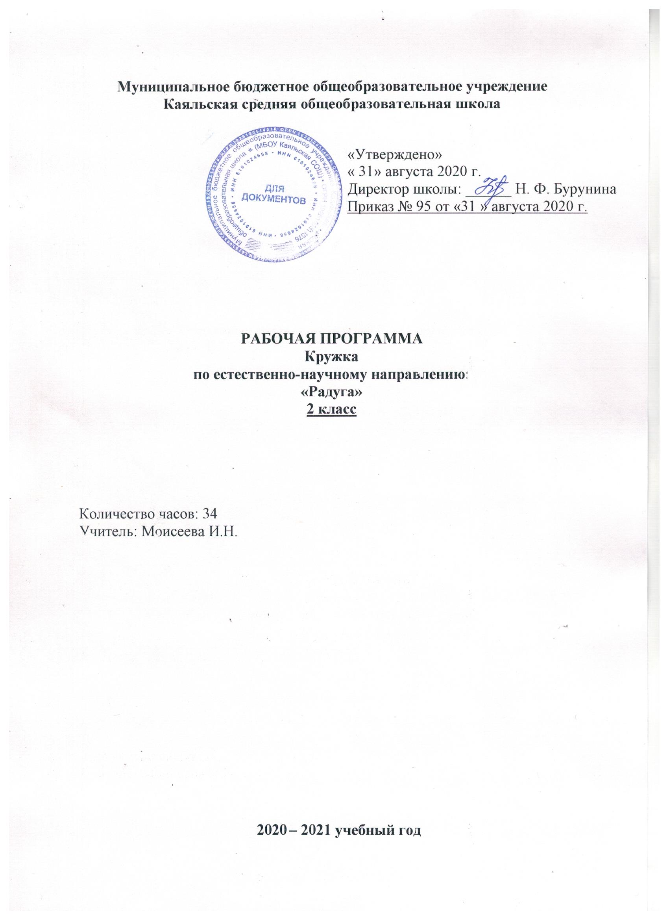

1.Пояснительная записка
Данная рабочая программа разработана на основе:
1. Федерального закона от 29.12.2012 N 273 -ФЗ " Об образовании в Российской Федерации"
2. Устава Муниципального бюджетного общеобразовательного учреждения Каяльской средней общеобразовательной школы.
3. Образовательной программы начального общего образования Муниципального бюджетного общеобразовательного учреждения Каяльской средней общеобразовательной школы 2020-2021уч.г.
4. Положения о рабочей программе учителя.
5. Учебного плана МБОУ Каяльской СОШ на 2020-2021 учебный год.
6. Календарного графика МБОУ Каяльской СОШ на 2020-2021 учебный год.

Преподавание основано на получении учащимися знаний и навыков в области экологии по программе «Окружающий мир» и дополнительных сведений научного энциклопедического характера.
Актуальность творческого объединения «Радуга» заключается в том, что современное экологическое образование подразумевает непрерывный процесс обучения, воспитания и развития, направленный на формирование общей экологической культуры и ответственности подрастающего поколения. История человечества неразрывно связана с историей природы. На современном этапе вопросы традиционного взаимодействия ее с человеком выросли в глобальную экологическую проблему. Если люди в ближайшем будущем не научаться бережно относиться к природе они погубят себя. А для этого надо воспитывать экологическую культуру и ответственность. И начинать экологическое воспитание надо с младшего школьного возраста, так как в это время приобретенные знания могут в дальнейшем преобразоваться в прочные убеждения.
Формирование экологической культуры есть осознание человеком своей принадлежности к окружаемому его миру, единства с ним, осознание необходимости принять на себя ответственность за осуществление самоподдерживающего развития цивилизации и сознательное включение в этот процесс.
Нужно задуматься о том, как же сохранить эту планету ее биосферу такой, в которой люди могли бы существовать, условия которой оставались хоть мало-мальски пригодными для их жизни. А еще лучше, как сохранить эту биосферу в том же виде, который дает возможность не существовать, а жить человечеству долго и счастливо.
Чтобы преодолеть духовное отчуждение от жизни земной природы, детям необходимо научиться воспринимать и ценить прекрасное в природе, в людях, творениях рук человеческих.
Цель творческого объединения – освоить основные понятия и закономерности экологии и применять эти знания при рассмотрении природных явлений. Кроме того, нужно научить детей смотреть на природу глазами эколога, и, не занимаясь экологией, понимать суть окружающих нас явлений. Ответственное отношение к природе – сложная характеристика личности. Она означает понимание законов природы, определяющих жизнь человека, проявляется в соблюдении нравственных и правовых принципов природопользования, в активной созидательной деятельности по изучению и охране среды, пропаганде идей правильного природопользования, в борьбе со всем, что губительно отражается на окружающей природе.
Условием такого обучения и воспитания выступает организация взаимосвязанной научной, нравственной, правовой, эстетической и практической деятельности учащихся, направленной на изучение и улучшение отношений между природой и человеком.
Цель экологического воспитания достигается по мере решения в единстве следующих задач:
образовательных - формирование системы знаний об экологических проблемах, учить овладевать методами практической работы экологической направленности, обучать методам самостоятельного поиска, систематизации, обобщения научной информации современности и пути их разрешения;
воспитательных - формирование мотивов, потребностей и привычек экологически целесообразного поведения и деятельности, здорового образа жизни;
развивающих - развитие системы интеллектуальных и практических умений по изучению, оценке состояния и улучшению окружающей среды своей местности; развитие стремление к активной деятельности по охране окружающей среды.
Программа творческого объединения призвана решить следующие задачи:
- расширение экологических представлений учащихся школы, их конкретизация, иллюстрирование значительным числом ярких, доступных примеров;
- углубление теоретических знаний учащихся в области экологии, формирование ряда основополагающих экологических понятий;
- обеспечение более широкой и разнообразной практической деятельности учащихся по изучению и охране окружающей среды области;
В целом эта программа позволит полнее реализовать воспитательный и развивающий потенциал знаний о природе, обеспечит более надежные основы экологической ответственности учащихся начальной школы.
В этом возрасте в сознании учащихся происходит формирование наглядно-образной картины мира и нравственно-экологической позиции личности, которая определяет отношение ребенка к природному и социальному окружению, к самим себе. Дети начинают также проявлять интерес к миру человеческих отношений и находить свое место в системе этих отношений, их деятельность приобретает личностную природу и начинает оцениваться с позиций законов, принятых в обществе.
Основными формами и методами обучения являются беседы, практикумы, экскурсии, опыты, мониторинг, поисковая и исследовательская деятельность.
Исходя из того, что экологическое воспитание должно включать в себя краеведение и необходимость вести с детьми природоохранительную работу, поэтому нужно ввести в программу изучение экологической обстановки края.
2. Предполагаемые результаты.
Показателями высокой экологической культуры детей следует считать:

1) первый уровень – приобретение школьником социальных знаний, понимания социальной реальности и повседневной жизни
- ознакомление с отдельными фактами (объектами, явлениями, процессами, трудовыми операциями) вне связи друг с другом
- знают строение и свойства живых и неживых объектов
- овладевают необходимыми трудовыми операциями
- знакомы с основных представителями растительного и животного мира своей местности (ближайшее окружение)
2) второй уровень – формирование позитивного отношения школьника к базовым ценностям нашего общества и к социальной реальности в целом
- ознакомление с различными формами взаимодействия объектов, установление причинно – действенных связей, действующих в природе
- соблюдают правила поведения в общественных местах, а также в ситуациях, опасных для жизни
- понимают экологические проблемы и их природу возникновения
3) третий уровень – приобретение школьником опыта самостоятельного социального действия:
- выявляют более сложные причинно – следственные связи, действующие в природе
- устанавливают общие закономерности природных явлений
- делают умозаключения о скрытых свойствах предметов и явлений
- планируют и проводят исследовательскую работу
- понимают экологические проблемы и их природу возникновения, ищут способы их устранения

Программа кружка: «Радуга» предназначена для 1-4 классов начальной школы и рассчитана: 2 класс – 34 ч.

Формы и виды контроля

Содержание экологического воспитания усваивается учащимися в их различной деятельности. Каждая из форм организации учебного процесса стимулирует разные виды познавательной деятельности учащихся:
- самостоятельная работа с различными источниками информации позволяет накопить фактический материал, раскрыть сущность проблемы;
- игра формирует опыт принятия целесообразных решений, творческие способности, позволяет внести реальный вклад в изучение и сохранение местных экосистем, пропаганду ценных идей;
- тематические выставки способствуют развитию творческого потенциала;
- участие в круглых столах развивает умение вести предметный диалог, доказывать свою точку зрения;
- работа над проектами способствует глубокому погружению в суть проблем, развивает научный подход к изучаемому материалу
- составление загадок, кроссвордов, ребусов развивает детальное представление предметов и явлений природы.
Контроль за выполнением программы курса осуществляется в виде тестовых заданий и защиты исследовательских работ.
Методические рекомендации.
Для экологических исследований используются различные методы. Поскольку экологам приходится изучать как сами организмы, так и их группировки, а, кроме того, еще и окружающую среду.
Для правильного подхода к явлениям природы, для выбора правильного пути и метода работы необходимо ясно представлять себе границы биологических наук и особенности экологических исследований.
Для учащихся 1– 3 классов наиболее значимыми видами деятельности признаются игровая и учебная, причем переход от игровой к учебной деятельности и целостное формирование последней.
На первых этапах наиболее целесообразны методы, которые анализируют и корректируют сложившиеся у школьников экологические ценностные ориентации, интересы и потребности. Используя их опыт наблюдений и природоохранительной деятельности, учитель в ходе беседы с помощью фактов, цифр, суждений вызывает эмоциональные реакции учащихся, стремится сформировать у них личное отношение к проблеме.
На этапе формирования экологической проблемы особую роль приобретают методы, стимулирующие самостоятельную деятельность учащихся. Задания и задачи направлены на выявление противоречий во взаимодействии общества и природы, на формирование проблемы и рождение идей о пути ее решения с учетом концепции
изучаемого предмета. Стимулируют учебную деятельность дискуссии, способствуя проявлению личного отношения учащихся к проблемам, знакомству с реальными местными экологическими условиями, поиску возможностей их решения.
На этапе теоретического обоснования способов гармонического воздействия общества и природы учитель обращается к рассказу, который позволяет представить научные основы охраны природы в широких и разносторонних связях с учетом факторов глобального, регионального, локального уровней. Познавательная деятельность стимулирует моделирование экологических ситуаций нравственного выбора, которые обобщают опыт принятия решений, формируют ценностные ориентации, развивают интересы и потребности школьников. Активизируется потребность в выражении эстетических чувств и переживаний творческими средствами (рисунок, рассказ, стихи и т.п).
Средством психологической подготовки школьников к реальным экологическим ситуациям выступают ролевые игры. Они строятся с учетом специфических целей предмета.
Одной из форм организации учебного процесса является экскурсия. Поэтому необходимо во время экскурсий дать детям экологические знания и привить нормы экологического поведения.
При реализации программы целесообразно:
– Применять образовательные технологии: развивающее обучение, проблемное обучение, исследовательские, проектные методы обучения,
технология игрового обучения, обучение в сотрудничестве (групповая работа), здоровьесберегающие технологии.
– Учебный материал максимально адаптировать соответственно возрасту и уровню подготовки учащихся.
– Содержание материала основывается на дополнительной литературе энциклопедического характера.
– Используя разнообразные методы обучения, обратить внимание на выявление творческих способностей детей и предоставить им максимальную возможность для их реализации.
– Домашние задания предусматриваются исключительно в виде творческих работ.
3.Содержание программы.

2 класс – 34ч (15 - аудиторных, 19 – внеуадиторных)

Введение 1ч
Раскрытые и нераскрытые загадки нашей планеты: обзор основных тем курса.
Тайны за горизонтом 4ч
Географические открытия в древности. Небосвод. Перемещение солнца на небосводе. Представление о форме Земли в древности. Земной шар. Глобус - модель Земли. Материки и океаны на глобусе.
Загадка смены времен года 6ч
Вращение Земли вокруг своей оси. Движение солнца над горизонтом. Сутки, определение частей суток по разной деятельности. Загадки. Год и времена года. Названия месяцев на Руси. История происхождения названий дней недели.
Тайны круговорота веществ в природе 4 ч
Круговорот веществ в природе. Живая и неживая природа. Цепи питания. Обитатели почвы.
Загадки круговорота воды в природе 4 ч
Загадки о состояниях воды. Наблюдение в природе за водой. Природа дождевого облака. Природа снежного облака
Загадки под водой и под землей 5 ч
Как изучают подводный мир. Киты, дельфины, акулы. История открытия гигантского кальмара. Морские цветы (актинии), звезды, ежи и другие живые «чудеса». Жизнь в темных глубинах океана.
Загадки растений 3ч
Родина комнатных растений. Многообразие цветковых растений. Сказка о цветке-недотроге. Образование плода. Многообразие плодов.
Планета насекомых 4ч
Разнообразие и многочисленность насекомых, их. роль в природе и жизни человека. Жуки. Дровосек-титан - самый крупный жук. Бабочки. Совка-агриппа - самая крупная бабочка. Охрана насекомых.
Что такое НЛО? 2ч
Загадки НЛО: свидетельства, сомнения, предположения.
Заключение 1ч Что мы узнали и чему научились за год.

4.Календарно-тематическое планирование программы.

№ | Наименование разделов, блоков, тем | Дата | Количество часов |  | Характеристика деятельности обучающихся
 |  |  | Аудиторные | Внеаудиторные
 | Введение
1 | Раскрытые и нераскрытые загадки нашей планеты: обзор основных тем курса. | 01.09 | 1 |  | Коллективная игра «Предполагаем, анализируем, делаем выводы».
1. | Тайны за горизонтом
2 | Географические открытия в древности. Небосвод. | 08.09 |  | 1 | Экскурс в историю географических открытий мини-семинар по результатам экскурсии «Самый наблюдательный».
3 | Перемещение солнца на небосводе. | 15.09 | 1 |  | Игры на свежем воздухе. Научить детей играть в различные игры, не причиняя природе вреда.
4 | Представление о форме Земли в древности. Земной шар. | 22.09 | 1 |  | Изготовление модели Земли из цветного пластилина
5 | Глобус - модель Земли. Материки и океаны на глобусе. | 29.09 |  | 1 | Практические работы с глобусом. Заочная экскурсия по материкам и океанам. Находить и показывать территорию России, её государственную границу на карте.
2 | Загадка смены времен года
6 | Вращение Земли вокруг своей оси. | 06.10 |  | 1 | Заочная экскурсия в обсерваторию
7 | Движение солнца над горизонтом. | 13.10 |  | 1 | Игра: легенды и сказки о Солнце, их инсценировка.
8 | Сутки, определение частей суток по разной деятельности. | 20.10 |  | 1 | Проектная деятельность  Составление режима дня
9 | Загадки. Год и времена года. | 27.10 |  | 1 | Круглый стол
10 | Названия месяцев на Руси. | 10.11 | 1 |  | Викторина. Дети угадывают, о каком месяце идет речь, пытаются дать свое определение
11 | История происхождения названий дней недели. | 17.11 | 1 |  | Составить название дней недели из букв разрезной азбуки
3 | Тайны круговорота веществ в природе
12 | Круговорот веществ в природе. | 24.11 | 1 |  | Просмотр учебного фильма
13 | Живая и неживая природа. | 01.12 |  | 1 | Ведут наблюдения за объектами природы и фиксируют свои наблюдения в календаре природы.
14 | Цепи питания. | 08.12 | 1 |  | Изучение детьми «цепи питания», показать изменения природы путем наблюдения.
15 | Обитатели почвы. | 15.12 |  | 1 | Экскурсия в природу. Наблюдение за обитателями почвы. Продолжение изучения детьми игр, которые не наносят вред природе;  изучение знаков, норм и правил поведения в природе.
4 | Загадки круговорота воды в природе
16 | Загадки о состояниях воды. | 22.12 | 1 |  | Дети учатся составлять свои загадки
17 | Наблюдение в природе за водой | 12.01 |  | 1 | Знакомство детей с понятием «вода», показать роль воды в природе, необходимость бережного отношения к ней.
18 | Природа дождевого облака | 19.01 |  | 1 | Показать выставку детских рисунков, посвященных воде и тому, как человек использует воду
19 | Природа снежного облака | 26.01 |  | 1 | Учимся рисовать снежинки, оформление выставки
5 | Загадки под водой и под землей
20 | Как изучают подводный мир. | 02.02 |  | 1 | Просмотр учебного фильма
21 | Киты, дельфины, акулы. | 09.02 | 1 |  | Рисунки детей по теме занятия
22 | История открытия гигантского кальмара. | 16.02 | 1 |  | Конкурс рисунков обитателей океанов
23 | Морские цветы (актинии), звезды, ежи и другие живые «чудеса». | 02.03 | 1 |  | Рисунки детей по теме занятия
24 | Жизнь в темных глубинах океана. | 09.03 |  | 1 | Просмотр учебного фильма
6 | Загадки растений
25 | Родина комнатных растений. Многообразие цветковых растений. | 16.03 |  | 1 | Опытно- исследовательская работа: потребность комнатных растений в воде, свете, тепле.
26 | Сказка о цветке-недотроге. | 30.03 |  | 1 | Ролевая игра.
27 | Образование плода. Многообразие плодов. | 06.04 | 1 |  | Просмотр учебного фильма
7 | Планета насекомых
28 | Разнообразие и многочисленность насекомых, их. роль в природе и жизни человека. | 13.04 |  | 1 | Предложить детям посмотреть вокруг, прислушаться, потрогать, понюхать, присмотреться к насекомым; прислушаться к звукам: щебету птиц, гулу машин недалеко от школы, т.е. почувствовать красоту природы, говоря о своих ощущениях.
29 | Жуки. Дровосек-титан - самый крупный жук. | 20.04 | 1 |  | Выполнение зарисовок
30 | Бабочки. Совка-агриппа - самая крупная бабочка. | 27.04 | 1 |  | Выполнение зарисовок
31 | Охрана насекомых. | 04.05 |  | 1 | Проектная работа
8 | Что такое НЛО?
32-33 | Загадки НЛО: свидетельства, сомнения, предположения. | 11.05-18.05 | 2 |  | Круглый стол.
 | Заключение
34 | Что мы узнали и чему научились за год. | 25.05 | 1 |  | Привлечь внимание детей к тому, что хозяйственная деятельность людей влияет на качество воды, почвы, воздуха. Показать, что природа – основной источник достатка и благополучия людей, что человек не может сделать материалы лучше тех, что созданы природой.
 | Итого | 34 | 15 | 19
«Рассмотрено»  на заседании МО  учителей начальных классов  « 31 » августа 2020 г.  Руководитель:________Щербаченко Т.А.  Протокол № 1 от  «31 » августа 2020 г. | «Согласовано»  Зам. директора по УВР  _________Я.А.Ведута

